Внедрение нетрадиционных форм работы с родителями в практике ДОУ
Вопрос о сотрудничестве семьи и детского сада сейчас особенно актуален, т.к. система семейного воспитания претерпевает значительные изменения и сегодня приходится отмечать, что разрушение семьи усугубляет проблемы семейного воспитания.
Задача, стоящая перед педагогом – всеми доступными ему средствами достичь взаимодействия и согласия с родителями в воспитании ребенка.
Изучение опыта работы дошкольных учреждений показывает, что работу с семьей педагоги считают необходимой и трудной, в то же время не все к ней готовы. Чаще общение педагогов строится «на уровне взаимных претензий», на формальном общении с родителями.
Если в ДОУ и семье к ребенку не предъявляются единые требования, даётся разная оценка его поведения, используются разные подходы к воспитанию, то у ребенка затрудняется формирование навыков поведения, привычек, представлений.
Требования ФГОС требуют изменения технологии организации обучения. Особую дидактическую значимость приобретают средства и сервисы ИКТ. Я в своей работе использую интерактивный ресурс Learning Apps. Хотелось бы подчеркнуть разнообразные достоинства, выбранной технологии: является конструктором интерактивных приложений; использование сервиса бесплатно, требует простой регистрации; доступ к готовым ресурсам открыт и для незарегистрированных пользователей. Можно также скачать любое задание в виде архива файлов и загрузить их на личный сайт. Сервис Learning Apps предоставляет мне возможность создавать приложения, в последствии собирая все упражнения, объединенные темой в один блок, что очень удобно. Мною широко используются приложения для закрепления материала.
Самыми распространенными формами работы с родителями являются родительские собрания, родительские комитеты, индивидуальные беседы, консультации. Эти формы работы с родителями воспитанников всем уже знакомы. В своем выступлении я хочу остановиться на нетрадиционных формах сотрудничества с родителями воспитанников.
В последние десятилетия наметились новые подходы к педагогическому взаимодействию детского сада и семьи.
Я использую разнообразные нетрадиционные формы работы с родителями. К ним относятся:
Информационно - аналитические: анкетирование, опрос, QR-код, Яндекс форма, сайт;
наглядно-информационные: выпуск газет, паспорт здоровья, открытые занятия для родителей, мини-библиотека, информационные стенды, дни открытых дверей;
познавательные: нетрадиционные родительские собрания, экскурсии;
досуговые: праздники, совместные досуги, участие родителей в конкурсах, выставках.
Эффективная форма работы с родителями о жизни группы родителям расскажет WhatsApp “группа”. В котором отражаются наиболее важные события: праздники и развлечения, дни рождения детей, походы и экскурсии, встречи гостей, интересные занятия.
У каждой группы есть стенд информаций. Вновь пришедшие родители могут получить полную информацию о детском саде, педагогах, программах, организации учебного процесса из стенда информаций. Там же размещается информация о жизни группы, успехах отдельных детей, конкурсах.

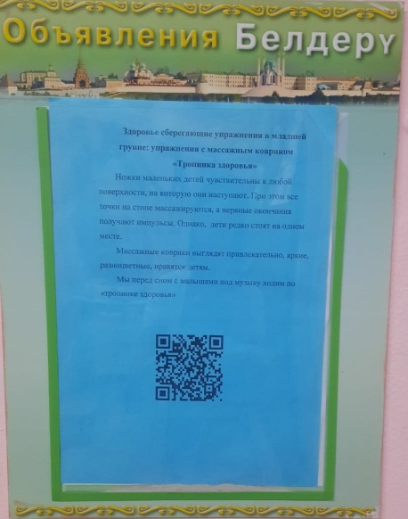
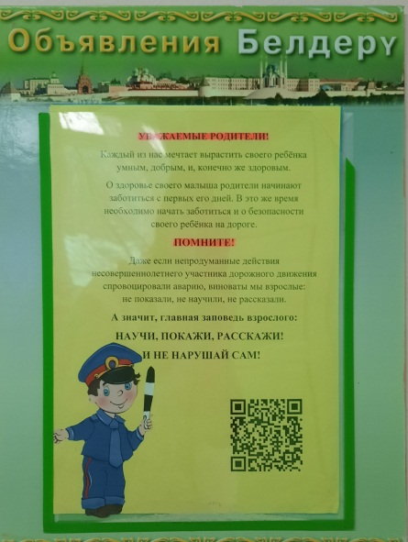

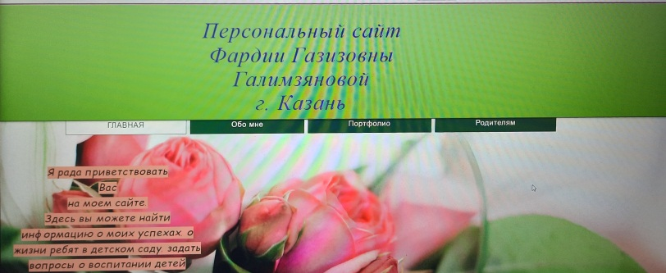

В своей работе как с детьми, так и родителями наш сад активно использую ИКТ технологии. Одним из современных интерактивных средств общения являются QR-коды. Мы разместили QR коды в нашей раздевалке. Они содержат ссылки на сайт ДОУ. Здесь родители знакомятся с новостями детского сада. Можно кодировать видео разных занятий с детьми и тогда родители могут посмотреть ее дома, а не в раздевалке. Область применения данной технологии ограничена только нашей фантазией!
Современный родитель – это человек активный, находящийся в постоянном поиске новой информации, но обладающий огромным дефицитом времени. Все чаще мы слышим от родителей, что у них нет времени задержаться в наших приемных, чтобы ознакомиться с информацией на стендах, что не хватает времени для поиска материалов для дополнительных занятий с детьми.
Одной из самых эффективных познавательных форм работы с семьей остается родительское собрание. Однако из опыта работы мы знаем, что на непосредственное проведение встреч в виде отчетов и поучающих бесед родители откликаются неохотно, что вполне понятно. Я нашла выход из этого положения в изменении форм и методов проведения. Попытались построить общение не на монологе, а на диалоге. Данный подход потребовал от педагогов более тщательной и длительной подготовки, но и результат стал ощутимее. Подготовка к родительскому собранию начинается задолго до его проведения. Важную роль играет анкетирование, которое позволяет в короткие сроки собрать обширный и разнообразный материал по темам. К предварительной подготовке относятся так же меж-семейные конкурсы, запись ответов детей на вопросы по темам на магнитофон, изготовление памяток, приглашений на собрание, оформление благодарностей. Собрания проводим в форме дискуссий, круглых столов, КВН, посиделок и т.д. Часто педагоги используют видеозаписи деятельности детей, фрагменты занятий, конкурсных выступлений. Именно поэтому процент посещения собраний достаточно высок.
Самая популярная и любимая как воспитателями, так и родителями форма работы – досуговая. Здесь наиболее полно раскрываются возможности для сотрудничества, проявления творчества. Из опыта работы мы знаем, что родители наиболее охотно идут на контакт, выражают желание сотрудничать с детским садом именно тогда, когда речь идет непосредственно об их ребенке. Все, что связано с конкретным ребенком, вызывает неподдельный интерес. Именно этот интерес мы используем при организации выставок фотографий, поделок, рисунков. Регулярно в ДОУ проводятся выставки детских и родительских работ по сезонам, к праздникам, экологические и т.д.
В работе с родителями хорошие результаты дает организация проектной деятельности в детском саду. Как правило, любой проект включает в себя блок работы с семьей. Сюда можно отнести создание плакатов, выставки, конкурсы, экскурсии, родительские собрания, оформление стендов и многое другое. При таком комплексном подходе родители становятся самыми активными помощниками и верными соратниками педагогов в любом деле.
Одна из современных работ с родителями - создание сайта. Для меня - это возможность повысить сферу своего профессионального общения, обогатить педагогический опыт по актуальным проблемам и для обмена опытом и общения с родителями. Он создан для моих воспитанников и родителей, коллег и для всех тех, кому интересен мир детства. Создав персональный сайт, у меня появились новые возможности и перспективы в моей педагогической деятельности:
- я могу презентовать свой педагогический опыт большой аудитории коллег;
- получать навыки интерактивного взаимодействия;
- организовать дистанционное общение с родителями;
На сайте есть страничка «Для родителей » На странице новости события из жизни нашей группы детского сада; раскраски; детские песни и физминутки; фотоальбом, который отражает жизнь нашей группы максимально полно, показывает реальные события. Каждый родитель имеет возможность непосредственно увидеть конкурсы, спортивные и музыкальные праздники, работы детей и т. д.
Одна из форм работы с родителями – анкетирование. Я использую в своей работе Yandex Forms. Яндекс форма - является эффективным методом сбора информации. Когда набрала новую группу я отправила ссылку анкетирование в группу WhatsApp. И в течении дня получила ответы на вопросы, которые меня интересуют: состав семьи, ФИО родителей, место работы, номера телефонов, и на какие особенности ребёнка они хотели бы обратить внимание воспитателей?
В заключении хотелось бы еще раз подчеркнуть, что семья и дошкольное учреждение – два важных социальных института социализации ребенка. Без родительского участия процесс воспитания невозможен, или, по крайней мере, неполноценен. Поэтому особое внимание должно уделяться внедрению новых нетрадиционных форм сотрудничества, направленных на организацию индивидуальной работы с семьей, дифференцированный подход к семьям разного типа.
Мне хотелось бы свое выступление закончить словами писателя В. Г Белинского «Без стремления к новому нет жизни, нет развития, нет прогресса».

